
О Б Щ И Н А С Т Р У М Я Н И

Облас Благоевград; тел./факс: 07434/31 05, тел: 31-08, www.strumyani.org, е-mail: strumyani_oba@yahoo.com

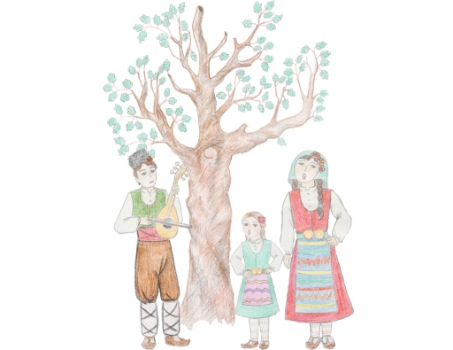
“МАЛЕШЕВО ПЕЕ И ТАНЦУВА 2016”

21, 22 и 23 Октомри 2016
с.Микрево,Община Струмяни

Специални условия за участниците

Заявки за участие във Фестивала се приемат не по късно от 15.09.2016!

Организаторите на Фестивала осигуряват :

1.Преференциални цени за настаняване на участниците във Фестивала
на база ВВ /нощувка и закуска/ или HB /нощувка, закуска и вечеря/ за
една, две или три нощувки в хотели, намиращи се в световно известния
балнео и спа курорт Сандански, известен с лечебния си
климат, кристално чист въздух и горещи минерални извори.
2.При необходимост, осигуряване на съдействие за наем на транспортно
средство от летище София до хотела и обратно и до фестивалната
сцена.
3.Наградите за победителите /дипломи и статуетки/.
4.Диплом за всяка група.
5.Посрещане на ръководителите на групите от Кмета на Община
Струмяни за „Добре дошли“.
6.Рекламна дейност и рекламиране на фестивала /вестници, радио и
телевизия, постери, флаери и други/.
7.Спешна медицинска помощ и охрана /при необходимост/.

Задължения на участниците във Фестивала :

1.Да носят лична отговорност за здравето си и при необходимост от
медицинска помощ тя да бъде покрита от предварително направена от
всеки участник здравна застраховка.
2.Такса участие във Фестивала - не се изисква.

3.При заявка за резервация в препоръчан от организаторите хотел, на
преференциални за участниците във фестивала цени, ръководителите
на групите уреждат самостоятелно разходите за пребиваване и
изхранване на участниците.
4.Ръководителите предоставят към хотелиерите – заявка за резервация
с конкретните дати за нощувка, брой и тип необходими помещения,
вид пансион /ВВ или НВ/, списък с имена на гостите и уреждат сумата
по настаняването и изхранването директно с хотелиера.

5.Препоръчани фестивални хотели:
№ | Име на хотел | Контакти
1 | Хотел Timeout***  Гр.Сандански | info@hoteltimeout.com  Георги Манолев  Тел: +359746/35121  Факс: +359746/30971  Моб: +359898/734323
2 | Хотел АВИС***  Гр.Сандански | hotelavis@abv.bg  0885 40 55 20
3 | Хотел ПАНОРАМА***  Гр.Сандански | marketing@panorama-bg.com  Моб: +359 898 63 57 01 /рецепция/  Моб.: +359 892 25 43 66 /маркетинг/
4 | Хотел АНЕЛИ**  Гр.Сандански | office@hotelaneli.com  Цветелина Маноилова  Моб.: +359 885 860 505;  +359 888 434 333;  тел.:+359 746/318 44
5 | Хотел СВЕТИ НИКОЛА***  Гр.Сандански | hotelstnikolas@abv.bg  Карамфилка Христова  0887444888
6 | ИНТЕРХОТЕЛ САНДАНСКИ****  Гр.Сандански | marketing@ihsand.com  Антоанета Гацева  Тел.: +359 746 31136  Моб.: +359 886 978786
7 | Хотел МЕДИТЕ***  Гр.Сандански | mdrketing@hotelmedite.com  Атанаска Костадинова  Тел.: +359 888 36 36 67
8 | Хотел Пауталия*** Гр.Сандански | info@hotel-pautalia.com  0879 998 500  0746 3 26 33
9 | Мотел Карелия  С.Струмяни,Общ. трумяни | Kareliastrum@mail.bg  Тел:00359 7434/59 41
10 | Мотел  Тесалоники  -с.Струмяни | 0888 990626  Делчо Георгиев
11 | Къща за гости  „Благовеста“ *  С.Илинденци | blagovestaguesthouse@abv.bg  0888 438 208  Котева
12 | Хотел „Бриони” ***  -гр. Кресна | Vera_ianeva@abv.bg  0885 626017; 07433 2224  Вера Янева
13 | Бутиков хотел Колозео ***  -гр. Сандански, с. Поленица | Colosseo.bg@gmail.com  0885 707330  Кирил Везаров
14 | Глинени Еко-къщи  „Под скалите”  -с.Илинденци,  общ. Струмяни | Village.ilindenci@gmail.com  0888 854311; 0988 334399;  0887 932 488  Илия Кутлев
15 | Хотел Перун****  -гр. Сандански | hotel@hotel-perun.com  0893 630263
16 | Хотел Астра ***  -гр. Сандански | Astra_hotel@mail.bg  0746 31065;
17 | Хотел Елит  -гр. Сандански | Dukov100@abv.bg  0883 505040  Дуков
18 | Хотел Андони**  -гр. Сандански | Hotel_andoni@abv.bg  0746 31056
19 | Хотел Карталовец**  -гр. Сандански, Поленица | Елена Полимерова  0887 599057  Сашо Аджев  0898 203061
20 | Хотел Свети Врач ***  -гр. Сандански, Поленица | Елена Полимерова  0887 599057

***Ценова листа–предоставяме в допълнително приложение.

6.Всяка група е необходимо да осигури знаме на своята страна и знаменосец, който да вземе участие в официалната церемония по откриването на Фестивала /важи за участници,които не са от България/.

7.За контакти:

Община Струмяни
С.Струмяни 2825
област Благоевград
Площад “7-ми Април” № 1
Telephone: + 359 07434/ 31-08
Fax: +359 07434 / 31-05

Г-жа Биляна Златинова-главен координатор
Mob: + 359 885 921 727 ; + 359 878 428 363
E-mail: maleshevopee@gmail.com, strumyani_oba@yahoo.com;
Web: www.strumyani.org

